Hrad Vartnov a jeho držitelé.
Petr Zahnaš

Asi 10 km jižně od Krnova se na brumovickém katastru, na okraji osady Pochně, zvedá ze dna údolí potoka Čižiny nevysoký skalní kužel, odedávna zvaný Zámecký vrch. Na jeho vrcholku jsou ještě dodnes dohře zachované části základových zdí, svědčících o tom, že zde kdysi stávaly kamenné budovy. Jsou to poslední zbytky hradu Vartnova. Svahy Zámeckého vrchu jsou od samotné osady Pochně odděleny hlubokým hradním příkopem, dnes již z velké části zavezeným.
Okolí hradu Vartnova bylo osídleno již v mladší době kamenné, z níž pochází kamenný sekeromlat a sekera nelezená v Pochni. Z doby slovanského osídlení pak pochází dlouhé železné kopí franckého typu, považované některými autory za doklad bojů Slovanů s Franky v 1. století našeho letopočtu.
Samotný hrad Vartnov patřil k nejstarším hradům Opavska a sdílel asi osudy sousedního hradu Cvilína /Šelenburku/. Není vyloučeno, Že oba plnily funkci hraničních strážních hradů, zajištujících moravské pomezí proti sousednímu Slezsku. Historických pramenů, které se vztahují k dějinám hradu, se zachovalo velmi málo. Z trosek hradu a předmětů, nalezených zde při archeologických průzkumech lze usuzovat, že byl zničen za válečných událostí.
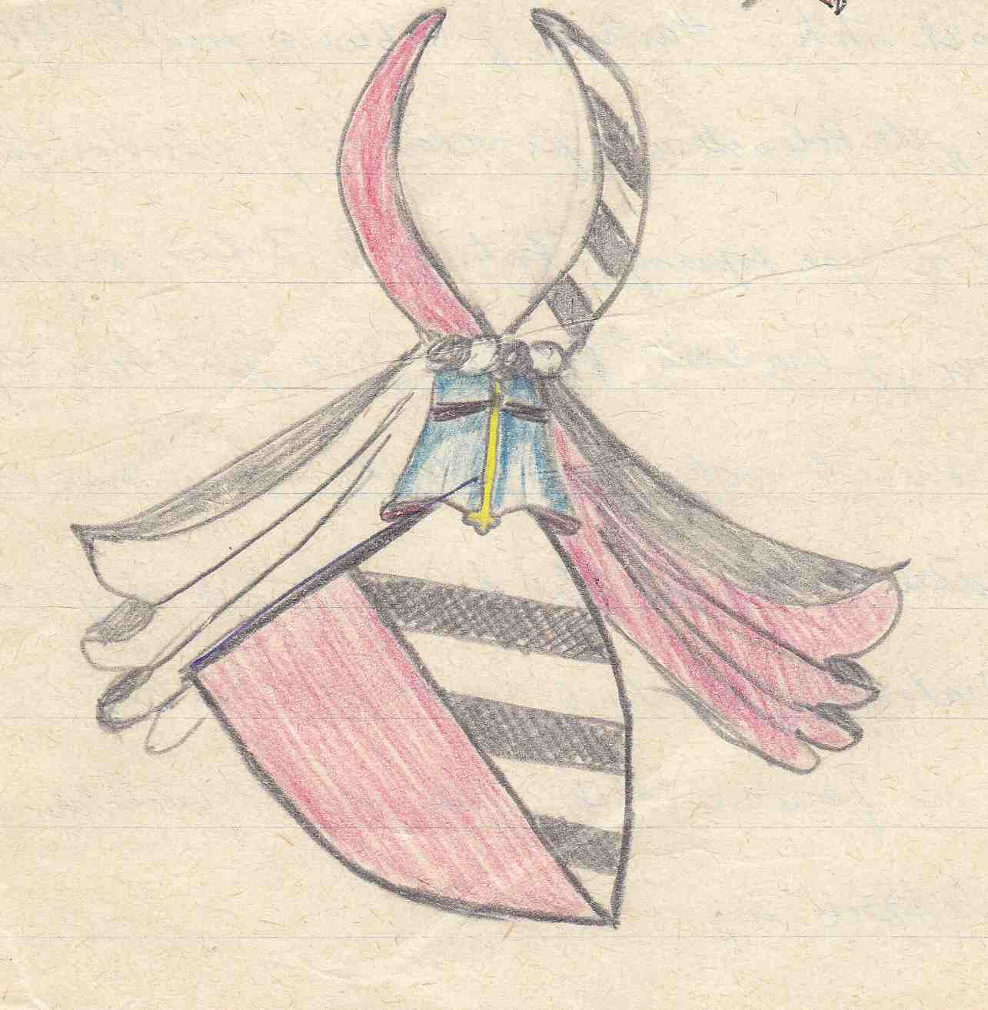
Existence hradu před tatarským vpádem v r. 1241 je sporná. Mohla by ji dokládat zakládací listina vsi Býkova z r. 1238, na níž je jako svědek zapsán Zachariáš Nuzerius de Warthenaw, připomínaný pak ještě r. 1288. Tato listina se však v originálu nezachovala a existuje jen v regestu. Jsou však určité pochybnosti o její pravosti. Držitele Vartnova v následujících 100 letech neznáme a není také známo, odkdy byl hrad v majetku moravského rodu pánů z Holštějna. Z dílčího listu opavských Přemyslovců z 18. dubna 1377 se dovídáme, že hrad Vartnov, k němuž patřilo městečko Benešov /Horní/, Brumovice, Loděnice, Úblo, Jelení, Zátor a půl vsi Leskovce, připadl k dílu knížete Hanuše, tedy k nově vzniklému knížectví Krnovskému. Tehdy je jako držitel hradu zapsán Štěpán z Vartnová /de Warthinow/ z rodu pánů z HoIštejna. Na privilegiu Jana st. a Jana ml., knížat ratibořsko-krnovských, vydaném v Ratiboři o nejbližší nedělí po sv. Jakubu r. 1379, kterým se krnovským potvrzuje držení bělidla, je jako svědek zapsán týž Štěpán z Vartnova. Dále je pak tento vartnovský pán připomínán v soudních zápisech z let 1381, 1382 a 1385* Také na privilegiu knížete Ladislava Opolského o potvrzení koupě vsi Trmic krnovskými občany, které je datováno v Krnově roku 1385, další pondělí po neděli, kdy se zpívá "reminiscere", je mezi svědky zapsán i Štěpán z Vartnova»
Skutečnost, že uvedený vartnovský pán pocházel z moravského rodu pánů z Holštějna, nám dokládají mimo jiné i zápisy z let 1384, 1387 a 1388, kdy se podepisoval "de Holenstein", v r. 1389 se však opět psal "de Wartenau"* Tento Štěpán byl synem Voka 1. z Holštějna, který měl kromě něj ještě syny Pavla, Půtu, Voka II., Ješka a dceru Adletu. Štěpánův praděd, děd Voka I., byl Hartman z Ceblovic, který se začal psát z Holštějna až po roce 1278, kdy získal hrad Holštejn do vlastnictví. Tehdy také zanechal svůj původní znak pánů z Ceblovic, na němž byla v modrém poli zlatá koruna, ze které vyrůstaly dva černé kamzičí růžky. Nový znak, který tyl pak nejen znakem pánů z Holštejna, ale i jejich větví, pánů z Vartnova a ze Sovince, byl půlený štít, jehož pravá polovice byla červená, levá stříbrná se třemi kosmými černými pásy. Klenotem byly rohy v barvách štítu.
Štěpán byl ženat s Ofkou neboli Eufemií, dcerou Půty ze Sudic, která měla , stejně jako její otec a další příbuzný Raško ze Sudic, podle Pilnáčka na pečeti jen klenot, a to dvě paže vzhůru čnící a v lokti ohnuté, držící jakoby kyje /?/. Je však docela dobře možná, že paže končí klepety. Na otisku pečeti Raška ze Sudic, která je uložena v opavském Slezském muzeu pod číslem 1143, jsou klepeta, jimiž paže končí, dobře zřetelná. Je však možné, že se nejedná o klenot, ale o hlavu obludy, z níž tato klepeta vyházejí. Z textu je čitelné pouze RUSCO.
S Ofkou měl Štěpán syna Štěpána II. a více dcer, z nichž známe jen Annu. Kromě hradu Vartnova a statků k němu příslušejících, vlastnil Štěpán I. ještě na Moravě Konici a Zdounky, o jejichž část se r. 1407 soudil se Zbislavem ze Zdounek.
V r. 1409 prodala Štěpánova žena Ofka se svou sestrou Annou všechno své zboží v Sudicích Beneši Doupovcovi a jeho bratru Oldřichovi. V témže roce, jak vyplývá ze zápisu v Krnovských zemských deskách, byla Ofce, manželce Štěpána z Vartnova, vložena do desk jiná část Sudic. O rok později se setkáváme se Štěpánem I. jako svědkem, zapsaným na listině vydané v Krnově. Od r* 1411 držel hrad Vartnov a zboží k němu příslušné společně se svým synem Štěpánem II..
Štěpán I. zemřel někdy mezi rokem 1414 a 1417, neboť v roce 1414 se Ofka z Vartnova vzdává všech nároků ke vsi Petrovicím ve prospěch svého manžela Štěpána a v r. 1417 je Ofka uváděna jako vdova. Tehdy vydává list, že její manžel je mrtev a že celé věno v Rozumicích, Sudicích e Úble přenechává Štěpánovi z Holštějna - jeho synům a dcerám. Z uvedeného zboží si však Ofka ponechává doživotní užitek. Kdy zemřela, však nevíme.
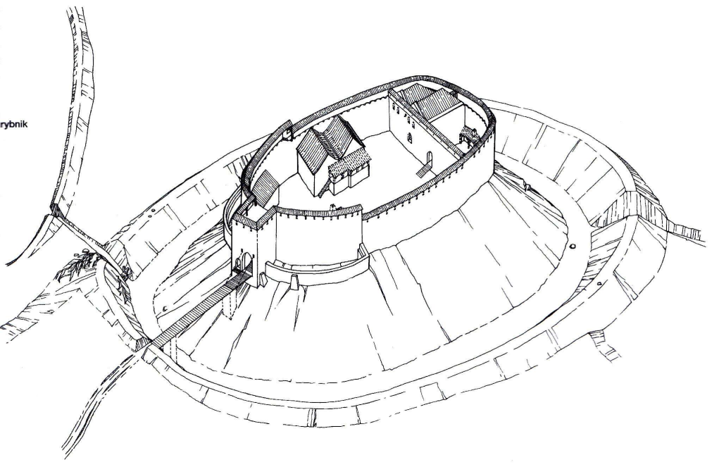
V roce 1420 se v listinách objevuje Denhart z Vartnova, který je podle zemských desk majitelem svobodného dvora ve Vartnově. To podporuje domněnku,, že pod hradem Vartnovem, snad na místě dnešní Pochně, stávala vesnice stejného jména. Uvedený Denhart z Vartnova bude pravděpodobně totožný s Denhartem z Lichnova, který v témže roce nechal zapsat své manželce Anně 6 hřiven platu z nejnižšího dvora, ležícího u vartnovského lesa /Wartenwalde/. Jednalo se tedy nejspíše o drobného zemana, majitele svobodného dvora, který nebyl členem rodu pánů z Vartnova. O existenci vsi Vartnova nám podává další důkaz zápis z roku 1422, podle něhož koupil Ondřej, starosta z Vartnova, manství v Životicích od Elšky, vdovy po Smilu z Bílkova. V roce 1437 při dělení knížectví Krnovsko-ratibořského mezi syny knížete Jana, připadl hrad se vším zbožím k němu příslušným k dílu knížete Mikuláše Krnovského. Ve stejném roce připomíná paní Anna, sestra Štěpána II. z Vartnova, který téhož roku žaluje Jana Čapka ze Sán, že mu vydrancoval Sudice, když tudy s Korybutem a Poláky táhli. Ještě téhož roku prodal Štěpán II., jenž tyl přívržencem krále Zikmunda, svůj dům v Litovli Janovi z Lomnice. V té době už také držel moravský hrad Cimburk. Se svojí manželkou, jejíž jméno neznáme, měl čtyři dcery - Žofii, Zuzanu, Elišku a Jitku a syna Jiříka. Ten však zemřel předčasně a byl tedy posledním mužským potomkem rodu. Jím rod vymřel po meči. Ještě před nebo v r. 1446 prodal Štěpán II. Hrad Vartnov Bernardu Bírkovi z Násilé a v r. 1447 mu vložil do zemských desk i všechno své zboží v Sudicích s dvorem, mlýnem a kostelním podacím. Sám se pak odstěhoval a zemřel někdy před rokem 1464. Toho roku se totiž uvádějí jako držitelky hradu sestry Žofka - maželka Jaroslava z Lomnice, paní Zuzana, paní Elška a panna Jitka, vlastní dcery pana Štěpána z Vartnova a na Cimburce. Jimi pak rod vymizel. Bernard Bírka z Nasilé, který držel od roku 1441 Pomorčovice a další statky, včetně vsi Nasilí, kterou získal sňatkem s Annou z Potštejna, byl významnou osobností své doby. Od roku 1461 byl opavským zemským hejtmanem, držel hrad Vikštejn, později získal hrad Fürstenstein na Svídnicku a v letech 1478-1481 byl radou komorního soudu v Praze a komorníkem krále Vladislava Jagellonského. Zemřel někdy po roce 1484. Protože byl Bernard Bírka stoupencem krále Jiřího z Poděbrad a vystupoval aktivně v boji proti uherskému králi Matyáši Korvínovi, byl jeho hrad Vartnov spolu s mnoha jinými, při vpádu Maďarů na
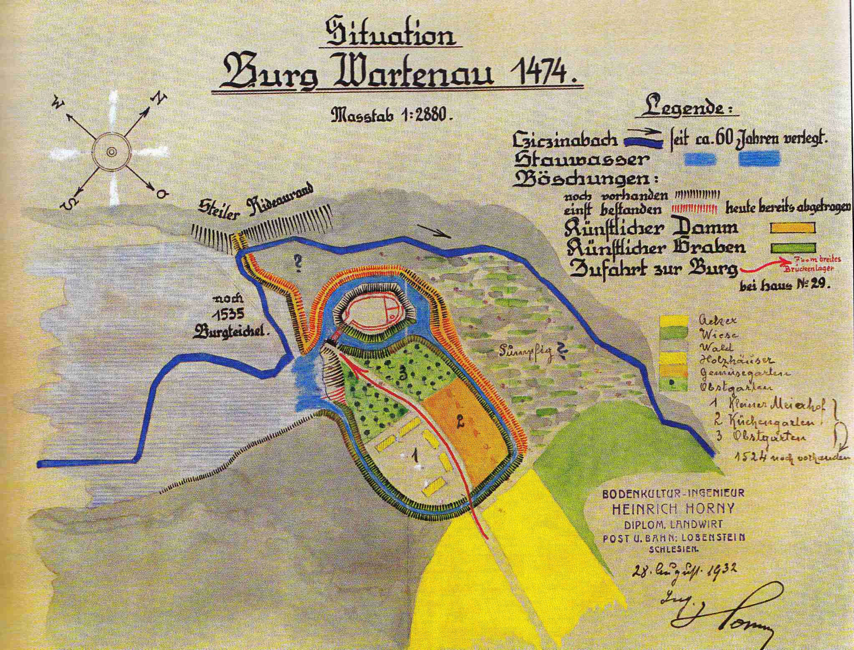
Moravu v r. 1474 obléhán a rozbořen. Při archeologických průzkumech tyly ve zříceninách hradu nalezeny mnohé předměty, podle nichž lze s jistotou tvrdit, že Vartnov byl obléhán, dobyt a po dobytí zapálen a rozbořen. O obléhání a ostřelování z kuší svědčí asi 200 železných hrotů šípů, nalezených ve zříceninách hradu. O tom, že patřily oblehatelům a že sem tyly vstřeleny svědčí to, že mnohé z nich mají nárazem ohnuté a otupené špičky. Hrad byl ostřelován i z velkých praků, děl a hákovnic. To dokazují až 80 kg těžké kamenné koule z praků, menší koule, zhotovené z razovského čediče, vystřelované z děl nebo katapultů, jakož i válcové projektily z hákovnic, nalezené uvnitř hradu. I posádka hradu se bránila palnými zbraněmi, jak napovídá zlomek masívní osmihrané hlavně pušky, která se střelci při výstřelu asi roztrhla.
Ve zříceninách tyl také nalezen velmi dobře zachovalý 37 cm dlouhý železný palcát, jehož majitel asi padl, takže palcát zůstal v boji ležet nepovšimnut a později byl zasypán ruinami. Dalším unikátním nálezem byl zbytek dřevěného berana, 10-12 m dlouhého, na konci okovaného trámu, sloužícího k boření bran a hradeb. To, že beran byl nalezen uvnitř hradu dokazuje, že hrad musel být dobýván postupně a že obránci se bránili až do posledního muže i po ztečení hradeb. Byli si zajisté velmi dobře vědomi osudu, který by je čekal v rukou Matyášových. Beran zde tedy sloužil k dobývání vnitřních částí hradu a po jejich dobytí pak zůstal, jako nepotřebný, ležet a shořel i s ním.
Současně s Vartnovem zanikla pravděpodobně i osada stejného jména, stojící v podhradí. V zemských knihách knížectví Krnovského z let 1523 a 1535 je několikrát vzpomínán "pustý zámek slowie Wartnow", který na konci XV. století přešel se všemi poli, lesy a loukami do majetku krnovské knížecí komory. Na úpatí zbořeného hradu, tedy asi tam, kde dnes leží osada Pocheň, se ještě v r. 1523 nacházel svobodný dvůr, později jen sad a zahrada. O tomto dvoru se dochoval z r. 1523 v zemské knize na str. 8 zápis, kde je uveden "zámek woborzeny slowie Wartnow». Dále je zde popis svobodného dvora, v němž se mohlo sít 2 x 12 měřic pšenice. K zámku patřila dobrá zelinářská zahrada, jež dávala veliký užitek pro kuchyni, dále sad, louky, ze kterých mohlo být sklizeno 30 vozů sena, lesy v rovině i na kopcích, jejichž roční užitek byl 10 zlatých z prodeje dřeva. K zámku také patřil potok, poměrné bohatý na ryby /Čižina/, z něhož byl roční výdělek 1 zlatý a vypuštěný rybník, který kdyby byl upraven, mohlo do něj být nasazeno každé dva roky 20 kop ryb. V roce 1535 však již není v zemské knize o svobodném dvoru zmínka a v následující zemské knize z roku 1559 je jen mezi povinnostmi obce Úbla poznámka o louce, která kdysi patřila k zámku Vartnovu.
V úbelské obecní knize je zápis datovaný 8. září 1574, v němž je uveden mlýn v blízkosti hradu Vartnova a jako jeho majitel je jmenován Jan Bochny. Později se uvádějí ještě Kuba a Macek Bochny. V roce 1591 je jako držitel mlýna zapsán Jan Bochmiller. Po mlynářích Bochných pak byl mlýn i s pilou prodán Krnovským knížetem Karlem Euseblem z Lichtensteina konventu minorifttkáho kláštera v Krnově. Za třicetileté války však mlýn zpustl a knížecí komora odkoupila roku 1668 toto místo od minoritů za 300 tolarů zpět. Území ke mlýnu náležející bylo později rozděleno a prodáno patnácti domkářům, čímž vznikla dnešní osada Pocheň, která je v Úbelské obecní knize k roku 1729 uvedena pod názvem Pochenmülle.

Prameny s literatura:
- Berger, K.: Die Besiendlung Deutsche NordmShrens in 13.-14. Jhdt. str. 109. Brno 1933
- Enns, F.: Das Oppaland IV., Vídeň 1835.
- Hosák, L.: Historický místopis země Moravskoslezské VII., str. 281
- Kinzer, H.: Fund von der Ruině Wartenau, Jgdf. Ländchen XII. str. 78
- Kinzer, H.: Ruině Wartenau, Jägerndorfer Ländchen VI. str. 48
- Kneifel, R.: Topograofie Schlesiens, Brno 1804
- Kober, B.: Wartenau, Jägerndorfer Ländchen VI. str. 37 - 40,
- Kubitza, P.: Burgengeographie Nordmährens und Sudetenschlesiens, str. 23-24. Brno 1938
- Král, V.: Heraldika, str. 262, 33, Praha 1900
- Paprocký, B.: Zrcadlo slavného markrabství moravského, Brno 1609

